1.getmanufacturerlist

Bu fonksiyon üreticilerin listesini çekiyor, combobox için kullanılacak.

Gönderilecek json aşağıdaki gibi.

{

"opr":"manufacturerlist"

}

Gelen sonuç aşağıdaki gibi.

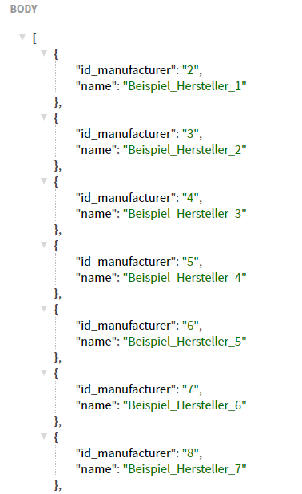

2.getHpProductsList

Ürünleri listeleyeb fonksiyonu swich yapısına çevirdim, "iscategorysearch":"2" olacak şekilde göndrirseniz, üreticilerin ürünlerini listeleyecek. Json aşağıdaki gibi.

{

"opr":"hpproductslist",

"keyword":"bio",

"currency":"TL",

"langu":"2",

"iscategorysearch":"2",

"c1":"13",

"c2":"2"

}

Dönen sonuç aşağıdaki gibi.

